Ouest France du 1er juin 2019

Notre-Dame de Paris : des failles existaient dans le dispositif anti-incendie

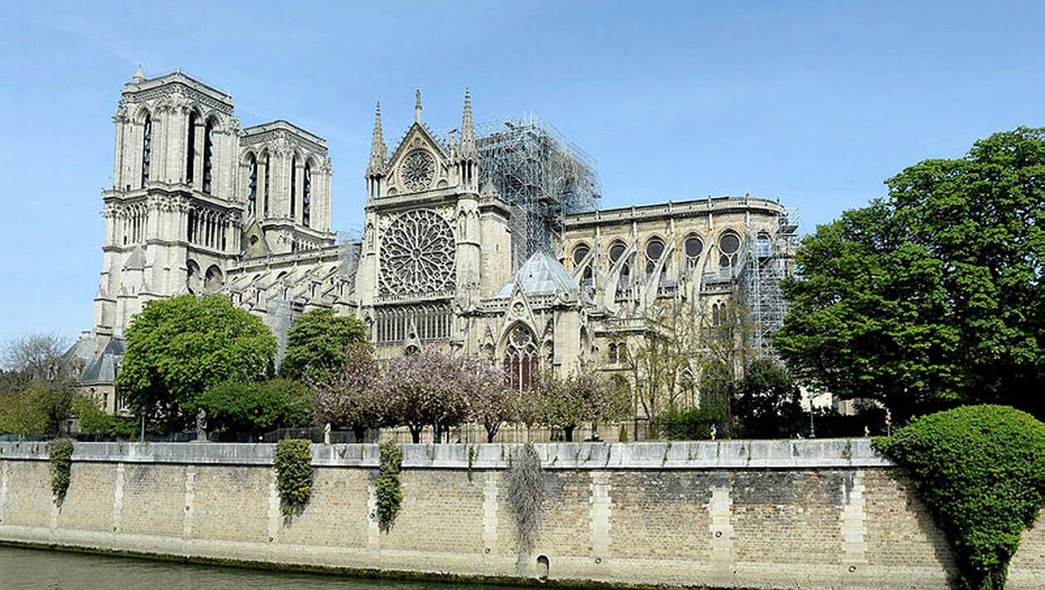
Vue de Notre-Dame, le 18 avril 2019. | MARC OLLIVIER / OUEST-FRANCE

Un seul surveillant à la place de deux, problèmes de matériel et d’organisation… D’après nos confrères du Monde, le système de surveillance anti-incendie de Notre-Dame connaissait des problèmes avant que les flammes ravagent la cathédrale, le 15 avril dernier.

Le terrible incendie qui a en partie détruit Notre-Dame de Paris aurait-il pu être évité ? Plusieurs éléments ont perturbé la détection du départ de feu et l’appel des secours le jour fatidique du 15 avril, explique Le Monde, qui a enquêté sur les dysfonctionnements du dispositif de sécurité censé surveiller et protéger la cathédrale la plus visitée d’Europe.

Marianne et Le Canard Enchaîné avaient déjà révélé que l’intervention des secours avait été retardée par une mauvaise interprétation du signal au moment du déclenchement de l’alerte, le lundi 15 avril. Le Monde a rencontré plusieurs employés et ex-employés de la société privée Elytis, qui avaient à plusieurs reprises alerté sur les défaillances du système de protection.

Une mystérieuse alerte

Ainsi, la personne en poste au PC sécurité le 15 avril était seule et ne connaissait pas bien les lieux et venait de débuter – c’était son troisième jour seulement. Depuis 2014 et la prise en charge de la sécurité par Elytis, le dispositif de surveillants a été allégé : ils étaient deux au départ, l’un chargé de surveiller le tableau où s’affichent les signaux d’alerte et l’autre censé faire des rondes de vérification dans la cathédrale et « lever le doute » quand un incident est signalé. Mais rapidement, il n’y avait plus qu’un seul salarié Elytis dans le PC sécurité, installé à proximité de l’édifice, aidé d’un surveillant de la cathédrale pour aller vérifier sur place si nécessaire.
Le 15 avril, à 18 h 18, lorsque le voyant signalant un départ de feu s’allume, une série de problèmes retarde l’intervention des secours, rapporte Le Monde, qui a reconstitué avec précision la demi-heure cruciale avant l’arrivée des pompiers. Sur l’écran s’affiche alors une indication, « combles nef/sacristie », suivie de plusieurs chiffres. Problème : l’agent de surveillance ne connaît pas la signification de ce code. Il avertit néanmoins Jean-Paul B, de permanence ce soir-là, qui se rend rapidement à la sacristie mais ne constate aucune fumée. Pendant ce temps, les 600 à 800 visiteurs qui se trouvent dans l’édifice sont évacués.

De précieuses minutes perdues

Un autre homme, l’ancien chef de la sacristie et désormais gardien de la cathédrale, Joachim, qui connaît très bien le monument, demande alors à l’agent du local de surveillance de contacter son responsable pour connaître précisément ce que signifie le code chiffré sur l’alerte. De longues et précieuses minutes sont perdues.

Lorsqu’il a enfin la réponse, à 18 h 43, il contacte Jean-Paul B. sur son portable pour lui indiquer qu’il faut se rendre dans les combles de la nef. L’agent de permanence et le gardien Joachim s’élancent alors par les escaliers qui mènent à la charpente, surnommée la « forêt », mais l’ascension est longue. Lorsque les deux hommes arrivent enfin dans les combles, ils découvrent des flammes de plusieurs mètres qui ravagent les poutres centenaires. Il est trop tard. Les secours ne sont prévenus qu’à 18 h 48 et les premiers engins arriveront vers 19 h.

Le Monde explique que ces dysfonctionnements sont regardés de près par les enquêteurs de la brigade criminelle, notamment la réduction de deux à un salarié d’Elytis chargé de surveiller le dispositif anti-incendie et de mener les vérifications.

